Rekomendācija T/R 20 – 08 E (Leče – 1989. gadā, CR)

RADIOFREKVENČU PLĀNOŠANA UN RADIOFREKVENČU KOORDINĀCIJA GSM SISTĒMĀ

Rekomendāciju izstrādājusi darba grupa T/WG 15 “Radiosakaru administrēšana, reglamentēšana un frekvenču pārvaldība” (RARF)

Telesakaru komisijas pieņemtās rekomendācijas redakcija:

“Eiropas Pasta un telesakaru administrāciju konference,

ņemot vērā to, ka

a) saskaņā ar attiecīgajiem nolīgumiem, direktīvām un CEPT rekomendācijām GSM sistēmai izmantos 890 – 915 MHz/935 – 960 MHz radiofrekvenču joslas,

b) ieviešot GSM sistēmu, ir jāņem vērā valstu politikas par šo radiofrekvenču joslu izmantošanu,

c) valstu radiofrekvenču plānošanu GSM sistēmai veic operatori, un to apstiprina radiosakaru reglamentētājas administrācijas, vai arī plānošanu veic šīs administrācijas sadarbībā ar operatoriem,

d) pierobežas zonās radiofrekvenču plānošanas pamatā būs sadarbība starp radiosakaru reglamentētājām administrācijām;

apzinoties, ka

a) daudzās CEPT dalībvalstīs paredzams, ka būs vairāki GSM sistēmas operatori,

b) radiofrekvenču harmonizēšanas procedūra un koplietošana starp dienestiem ir vajadzīga gan starp šīm valstīm, kas izmanto GSM sistēmu, gan valstīm, kurās saskaņā ar Radionoteikumiem darbojas citi dienesti;

iesaka, ka

1. radiofrekvenču koordinācijas pamatā pierobežas zonās ir šāds princips:

1.1. attiecīgās administrācijas vienojas par prioritārajām radiofrekvencēm vai radiofrekvenču joslām. Prioritārās radiofrekvences var izmantot bez saskaņošanas ar kaimiņvalsti, ja bāzes stacijas katra nesēja radītā lauka intensitāte nepārsniedz 19 dBV/m ciparu sistēmām un 19 dBV/m analogajām sistēmām 3 m augstumā virs zemes 15 km attālumā blakus valsts iekšienē.
Gadījumos, kad prioritārās radiofrekvences tiek izmantotas dažādu valstu pierobežas zonās, vienu Rf kanālu abos bloka galos, ņemot vērā blakus kanāla radītos traucējumus, uzskata par neprioritārām radiofrekvencēm,

1.2. visas pārējās radiofrekvences jāharmonizē starp administrācijām, ja lauka intensitāte ko, rada bāzes stacija, 3 m augstumā virs zemes uz robežlīnijas starp divām valstīm pārsniedz 19 dBV/m,

1.3. frekvenču plānošanas pamatā piekrastes zonās pamatā ir prioritāro radiofrekvenču un harmonizēto radiofrekvenču princips, ņemot vērā viduslīniju starp attiecīgajām valstīm. Attiecīgās administrācijas var vienoties par citādiem radiofrekvenču plānošanas un radiofrekvenču koordinēšanas principiem piekrastes zonās,

1.4. izplatīšanās kritēriji traucējoša lauka intensitātes aprēķināšanai izklāstīti 1. pielikumā,

1.5. vairāku traucētāju pieskaitīšanai var izmantot 2. pielikumā aprakstīto vienkāršoto algoritmu;

2. tehniskos parametrus, kas aprakstīti 3. pielikumā, izmanto radiofrekvenču koordinēšanā GSM sistēmai;

3. tehniskos parametrus, kas aprakstīti 4. pielikumā, izmanto radiofrekvenču koordinēšanai starp GSM sistēmu; un esošajiem fiksētajiem dienestiem 890 – 915 MHz/935 – 960 MHz radiofrekvenču joslās;

4. izmanto šādu radiofrekvenču koordinēšanas procedūru:
4.1. pieprasot attiecīgo bāzes stacijas parametru koordināciju, pieprasījums jānosūta pēc Rekomendācijā T/R 25 – 08 E norādītās veidlapas. Administrācijas pēc kopīgas vienošanās šādu veidlapu var neizmantot, taču skartajai administrācijai jānosūta vismaz šāda informācija:

a) radiofrekvence MHz,
b) raidīšanas stacijas nosaukums,
c) valsts, kurā raidīšanas stacija atrodas,
d) ģeogrāfiskās koordinātes,
e) antenas efektīvais augstums,
f) antenas polarizācija,
g) antenas azimuts,
h) antenu sistēmu virziendarbība,
i) efektīvā izstarotā jauda,
j) paredzamā pārklājuma zona,
k) ekspluatācijā nodošanas datums;

4.2. koordinācijas pieprasījums skartajai administrācijai jānovērtē un 30 dienu laikā novērtējuma rezultāti jāpaziņo saskaņojumu pieprasījušajai administrācijai;

4.3. ja koordinēšanas procedūras laikā skartajai administrācijai nepieciešama papildu informācija, tā to var pieprasīt;

4.4. ja 30 dienu laikā administrācija, kas pieprasījusi koordināciju, atbildi nesaņem, tā skartajai administrācijai var nosūtīt atgādinājumu. Ja administrācija pēc atgādinājuma saņemšanas 30 dienu laikā nav atbildējusi, uzskata, ka tā ir devusi piekrišanu, un konkrēto radiofrekvenci var izmantot ar parametriem, kas norādīti koordinācijas pieprasījumā;

4.5. pēc kopīgas vienošanās iepriekš minētos termiņus var pagarināt;

5. administrācijas pēc savstarpējas vienošanās var atkāpties no šajā rekomendācijā norādītajiem tehniskajiem parametriem un noteiktajām procedūrām.”

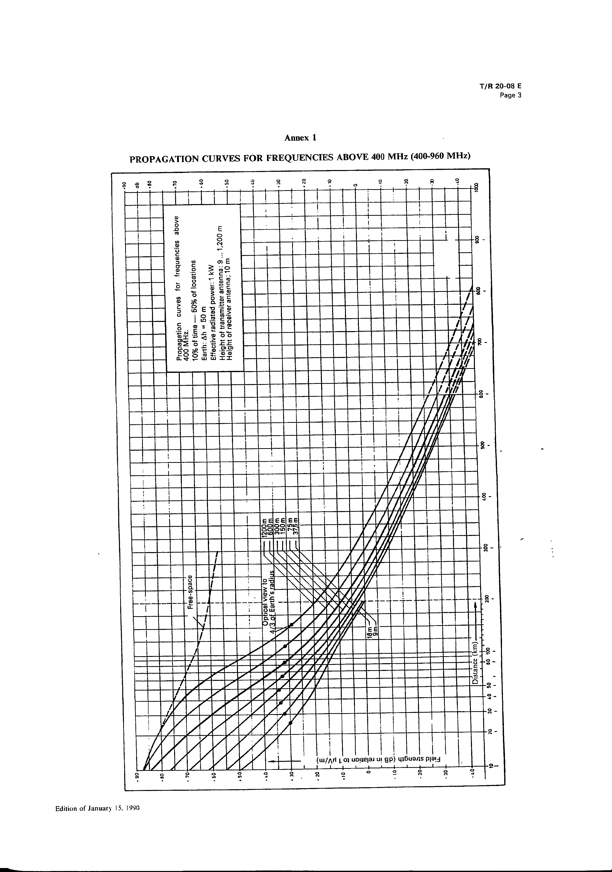
Annex 1 | 1. pielikums
PROPAGATION CURVES FOR FREQUENCIES ABOVE 400 MHz (400-960 MHz) | IZPLATĪŠANĀS LĪKNES RADIOFREKVENCĒM VIRS 400 MHz (400 – 960 MHz)
Propagation curves for frequencies above 400 MHz. | Izplatīšanas līknes radiofrekvencēm virs 400 MHz
10% of time – 50% of locations | 10 % laika – 50 % atrašanās vietās
Earth ∆h = 50 m | Zeme ∆h = 50 m
Effective radiated power: – 1 kW | efektīvā izstarotā jauda – 1 kW
Height of transmitter antenna: 9 … 1,200 m | Raidītāja antenas augstums 9 … 1,200 m
Height of receiver antenna: 10 m | Uztvērēja antenas augstums 10 m
Free space | Brīva telpa
Optical view to 4/3 of Earth’s radius | Optiskais skats 4/3 no Zemes rādiusa
Distance (km) | Attālums (km)
Field strength (dB in relation to 1 μV/m) | Lauka intensitāte (dB attiecībā pret 1 µV/m)

Izplatīšanās līknes

Pēc šim pielikumam pievienotajām līknēm jānosaka traucējumu lauka intensitāte. Administrācijas var vienoties izmantot citas līknes, piemēram, to jaunāko redakciju CCIR Ziņojumā Nr. 567.

Korekcijas koeficienti

900 MHz radiofrekvenču joslā vispārīgais korekcijas koeficients ir -2 dB.
Korekcijas koeficients 10 m līdz 3 m augstai uztverošajai antenai:
attālumā < 50 km: - 10 dB,
attālumā > 100 km: - 3 dB.
Attālumiem, kas ir starp norādītajiem, izmanto lineāro interpolāciju.
Uz jūras radioviļņu izplatīšanās korekcijas koeficients 10 m līdz 3 m augstai uztvērējai antenai ir 10 dB.

Antenas efektīvais augstums

Antenas efektīvais augstums, pēc kura nosaka traucējumu lauka spriegumu, ir antenas fiziskā augstuma un tās apkārtnes vidējā augstuma starpība. Apkārtnes vidējais augstums jānovērtē, administrācijām savstarpēji vienojoties.

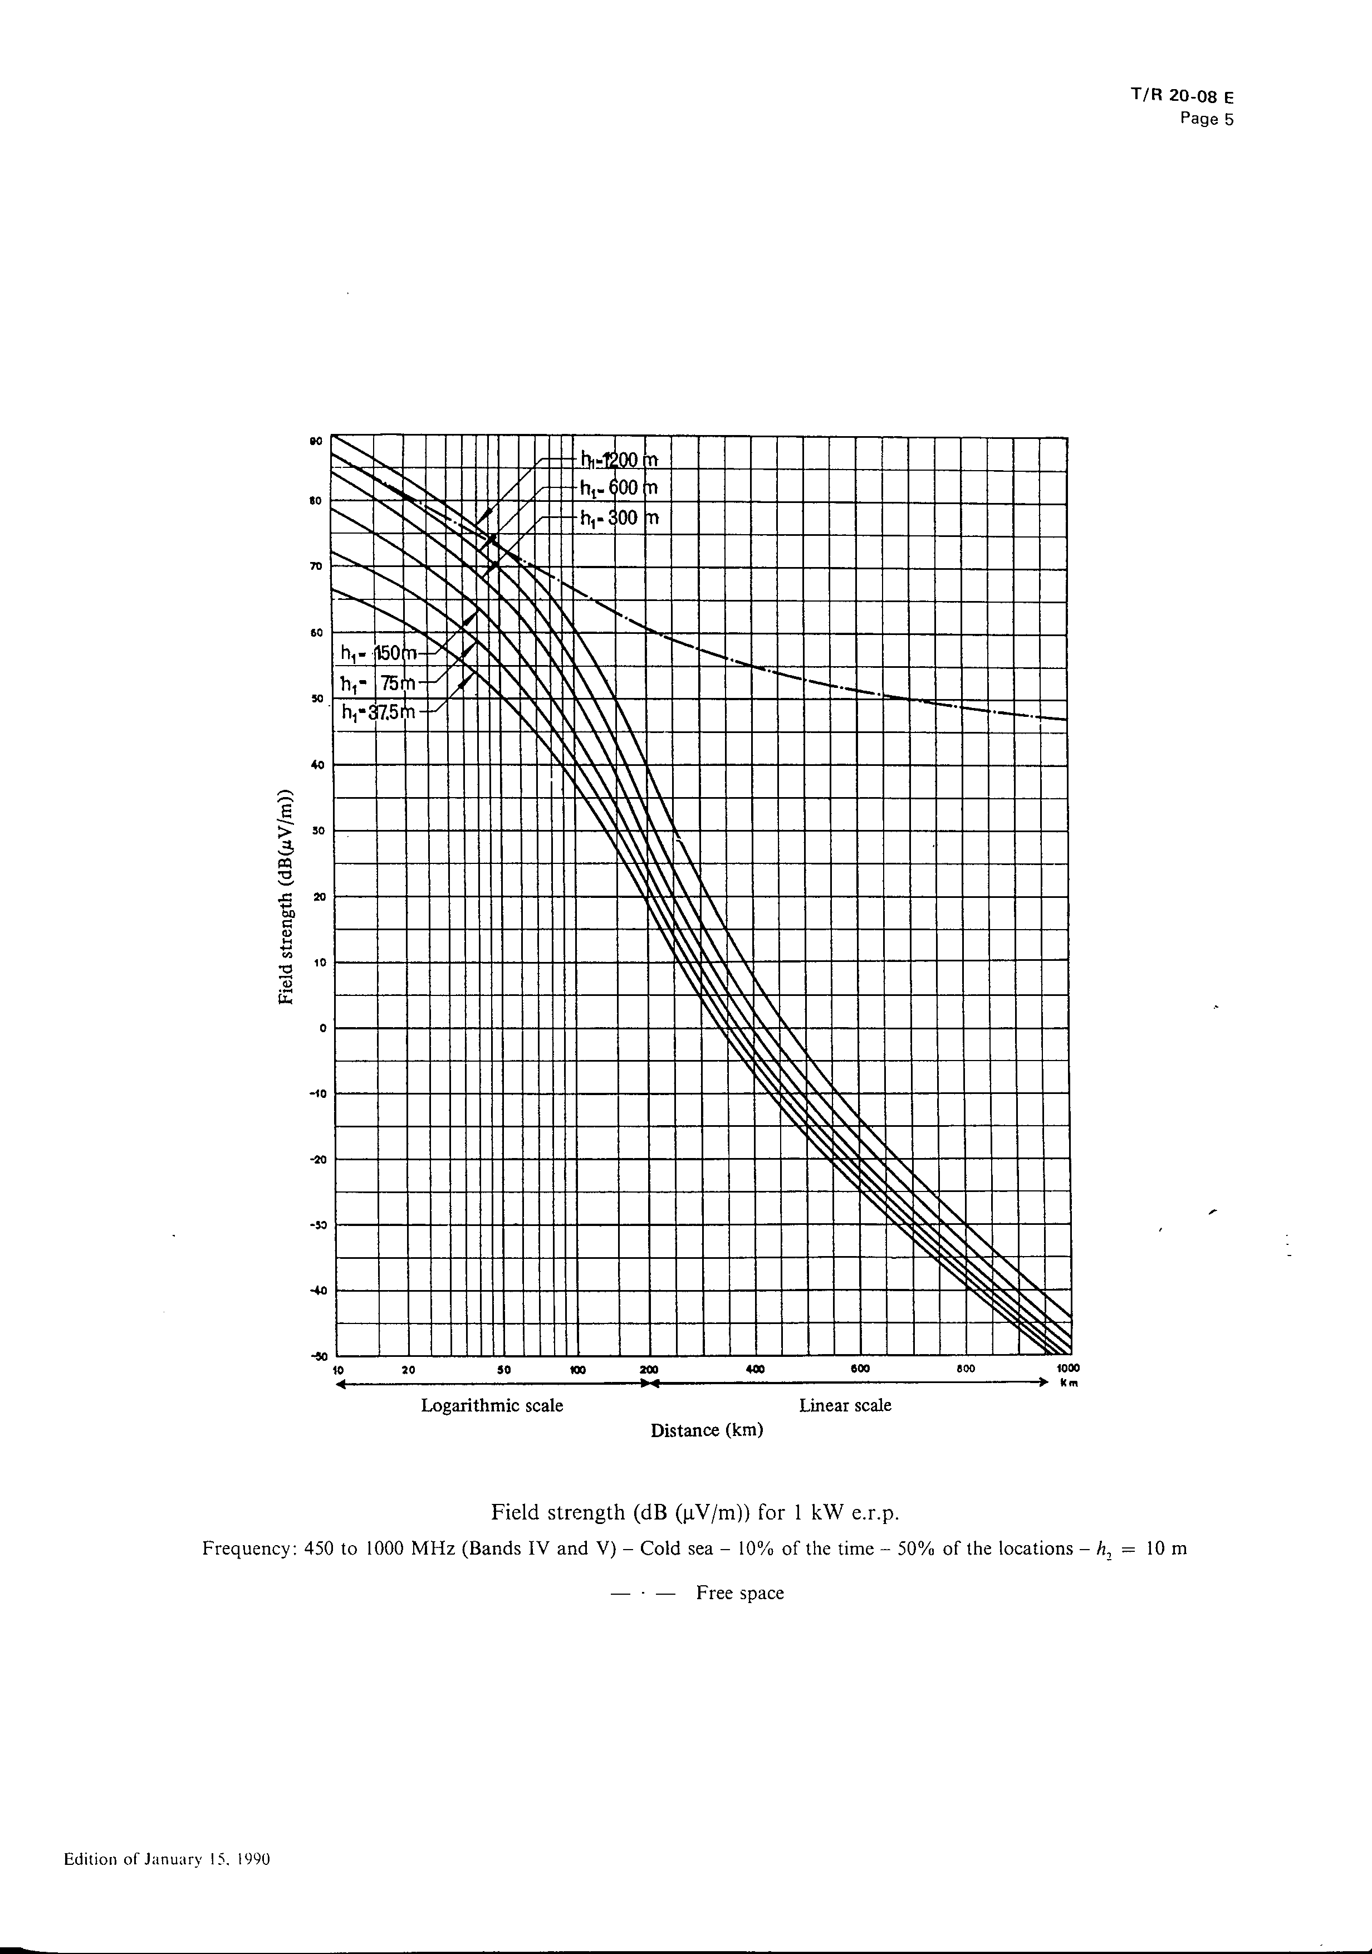

h₁ = 1200 m | h₁ = 1200 m
h₁ = 600 m | h₁ = 600 m
h₁ = 300 m | h₁ = 300 m
h₁ = 150 m | h₁ = 150 m
h₁ = 75 m | h₁ = 75 m
h₁ = 37.5 m | h₁ = 37,5 m
Field strength (dB(μV/m)) | Lauka intensitāte (dB(µV/m))
Logarithmic scale | Logaritmiskais mērogs
Linear scale | Lineārais mērogs
Distance (km) | Attālums (km)
Field strength (dB (μV/m)) for 1 kW e.r.p. | Lauka intensitāte (dB(µV/m)) uz 1 kW e.r.p.
Frequency: 450 to 1000 MHz (Bands IV and V) – Cold sea – 10% of the time – 50% of the locations – h₂ = 10 m | Frekvence: 450 līdz 1000 MHz (IV un V diapazoni) – Auksta jūra – 10 % no laika – 50 % atrašanās vietās – h₂ = 10 m

Nav aizpildīts

2. pielikums

1.1. RADIOFREKVENČU KOORDINĒŠANAS VIENKĀRŠOTS ALGORITMS

1. 1. Apzīmējumi
P = vēlamā raidītāja e.i.r.p.- efektīvā izotropi izstarotā jauda (dBm) uztvērēja virzienā,
L = izotropi trases zudumi no vēlamā raidītāja līdz uztvērējam (dB),
P_{i} = traucējošā raidītāja i e.i.r.p.- efektīvā izotropi izstarotā jauda (dBm) uztvērēja virzienā,
1_{i} = izotropi trases zudumi no traucējošā raidītāja i līdz uztvērējam (dB),
a = uztvērēja antenas pastiprinājums vēlamā raidītāja virzienā (dBi),
a_{i} = uztvērēja antenas pastiprinājums traucējumu raidītāja i virzienā (dBi),
_{i} = pastiprinājums, ko dod uztvērēja filtra selektivitāte pret raidītāja i traucējumiem (dB),
 = aprēķinātā pieļaujamā aizēnojuma rezerve C/I vērtībai (dB),
C = kopējā vēlamā nesēja jauda uztvērēja ieejā (dBm),
I_{i} = efektīvā traucējumu jauda no raidītāja i uztvērēja ieejā (ņemot vērā uztvērēja filtra darbību) (dBm),
I = kopējā efektīvā traucējumu jauda uztvērēja ieejā (ņemot vērā aizēnojuma rezervi) (dBm),
● =. C/1 robežvērtība.

1.2. Bāzes – mobilās stacijas trases algoritms
a) katrai konkrētai šūnai izraugās vienu vai vairākas “sliktākās” mobilo staciju MS atrašanās vietas. Tās ir vietas, par kurām zināms, ka C/I attiecība ir viszemākā, vai varētu būt viszemākā;
b) aprēķina vēlamo nesēja jaudu uztvērēja ieejā:
C = P – L + a;
c) aprēķina visu potenciāli traucējošo raidītāju efektīvās traucējumu jaudas (tajā pašā vai blakus kanālā) uztvērēja ieejā (ņemot vērā uztvērēja filtra darbību):
I_{i} = P_{i} – L_{i} + a_{i} + _{I};
d) summē visas uztvērējam traucējošās jaudas, ņemot vērā aizēnojuma rezervi:
I = 10 lg₁₀  10^{(Ii/10)} + ;
e) salīdzina efektīvo C/I attiecību (C – I) ar robežvērtību ;

  - Mobilās – bāzes stacijas trases algoritms
a) ņem visas šūnas, kas potenciāli var radīt mobilās stacijas (MS) traucējumus. Ja N ir šūnā iedalīto nesējfrekvenču skaits, kas potenciāli var radīt traucējumus bāzes stacijai (BS), pieņem, ka šajā šūnā ir N MS, pa vienai no katra nesēja.
Jāuzskata, ka šādā veidā noteikto MS skaits (piemēram, 20 %) atrodas sliktākajās vietās, bet pārējās – savu šūnu viduspunktos.
Alternatīva metode ir “Montekarlo” imitācija, kurā ņem vairākus traucējumu scenārija “momentuzņēmumus”. Katrā “momentuzņēmumā” MS, kas rada traucējumus, savās šūnās tiek izvietotas (vienmērīgi izkliedētās) vietās, ko nosaka pēc gadījuma izvēles principa. Lai atrastu, piemēram, 90 % C/I vērtību, jāņem 100 “momentuzņēmumi” un jāizmanto C/I, kas ir lielākas par 90 no izmantotajiem “momentuzņēmumiem”,
b) izpilda bāzes – mobilās stacijas trases algoritma b) līdz e) punktu;

1.4. Norādījumi par parametru aprēķināšanu
a) P, P_{I} – jāsaņem no publisko sauszemes tīklu operatoriem (PLMN). GSM raidītājiem P, P_{i} ir jauda laikspraugas aktīvajā daļā,
b) L, L_{i} – var aprēķināt, izmantojot attiecīgās apkārtnes modelēšanu, vai kādu vienkāršotu sakarību par jaudas izmaiņām atkarībā no atstatuma, piemēram, d^{-3.3},
c) a, a_{I –} jāsaņem no publisko sauszemes tīklu operatoriem (PLMN),
d) _{I} – var nolasīt A 2. – 1. att. (T/R 20 – 08),
e) Ja L un L_{i} aprēķināšanai ņemts vērā aizēnojums,○ var pieņemt par 0. Pretējā gadījumā jāizmanto vērtība 7 dB (tādējādi tiek pieņemts, ka gan vēlamajiem, gan nevēlamajiem signāliem ir 5 dB aizēnojuma rezerve (logaritmiskais parastais sadalījums), un tādējādi apvienotā aizēnojuma rezerve ir 2 x 5 dB, t.i., 7 dB),
f)  var pieņemt šādas vērtības:
GSM uztvērējam = 9 dB,
TACS uztvērējam = 18 dB,
NMT – 900 uztvērējam = 20 dB,
Piezīme. Aprēķinā jāņem vērā visi gan meklējamajā PLMN tīklā, gan blakus PLMN tīklos esošie traucējumus radošie raidītāji.

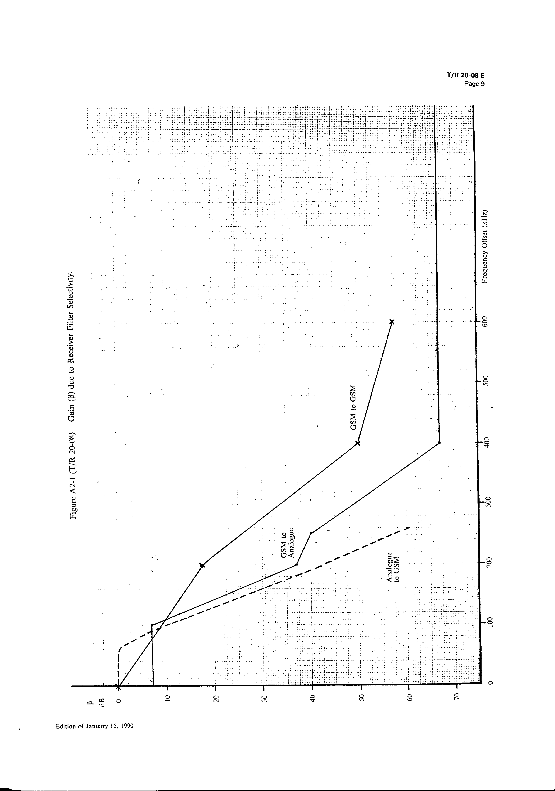
Figure A2-1 (T/R 20-08). Gain (β) due to Receiver Filter Selectivity. | A2.1. attēls (T/R 20-08) Pastiprinājums (ß) saistībā ar uztvērēja filtra selektivitāti
Frequency Offset (kHz) | Radiofrekvences nobīde (kHz)
GSM to GSM | GSM uz GSM
GSM to Analogue | GSM uz analogo
Analogue to GSM | Analogais uz GSM
β | β
dB | dB

Nav aizpildīts

3. pielikums

GSM DIENESTU UN ANALOGO MOBILO DIENESTU KOORDINĀCIJAI NEPIECIEŠAMIE TEHNISKIE PARAMETRI

C/I attiecība

C/I attiecība ir vēlamā signāla jaudas attiecība pret viena vai vairāku traucējošo signālu jaudu uztvērēja ieejā GSM laikspraugas aktīvās daļas laikā.

Izmanto šādas C/I attiecības:

vēlamās | traucējošās | kopējais kanāls | 200 kHz, | 400 kHz
GSM | GSM | 9 ¹ | – 9 ¹ | – 41 ¹
TACS | GSM | 11 ² | – 19 ⁴ | – 49 ⁵
GSM | TACS | 9 ⁶ | – 33 ⁷ | – 5l ⁹
GSM | NMT | 9 ⁶ | – 33 ⁷ | – 61 ⁸
NMT | GSM | 10 ³ | – 20 ⁴ | – 50 ⁵

Līknes frekvenču nobīdes starpvērtībām C/I attiecības nosaka saskaņā ar līknēm šajā pielikumā.

Piezīmes.
¹ Vērtības no GSM Rekomendācijas 05 – 05.
² TACS filtrs (25 kHz) vājina enerģiju no GSM raidītāja par 7 dB. Tāpēc C/I pie detektora nepieciešams 11 dB uztvērēja ieejā.
³ NMT filtrs (12 kHz) vājina enerģiju no GSM raidītāja par 10 dB. Tāpēc C/I vērtībai 20 dB pie detektora nepieciešams 10 dB uztvērēja ieejā.
⁴ 30 dB zem kopējā kanāla rādītāja, sk. GSM Rekomendāciju 05 – 05.
⁵ 60 dB zem kopējā kanāla rādītāja, sk. GSM Rekomendāciju 05 – 05.
⁶ Visa TACS enerģija nokļūst GSM filtrā. GSM nepieciešams 9 dB C/I.
⁷ Pieņem, ka GMS filtrs dod 42 dB vājinājumu attiecībā uz kopējo kanālu pie 200 kHz.
⁸ NMT trokšņu līmenis (zem 25 kHz) ir –70 dBc/16 kHz.
⁹ TACS trokšņu līmenis (zem 50 kHz) ir – 60 dBc/16 kHz.

Minimālais lauka spriegums (E_{min}), kas jāaizsargā mobilajām stacijām, ir:
(50 % vietu – 50 % laika mobilā uztveršanas joslā)
GSM 32 dB/m,
NMT 32 dB/m,
TACS 32 dB/m.
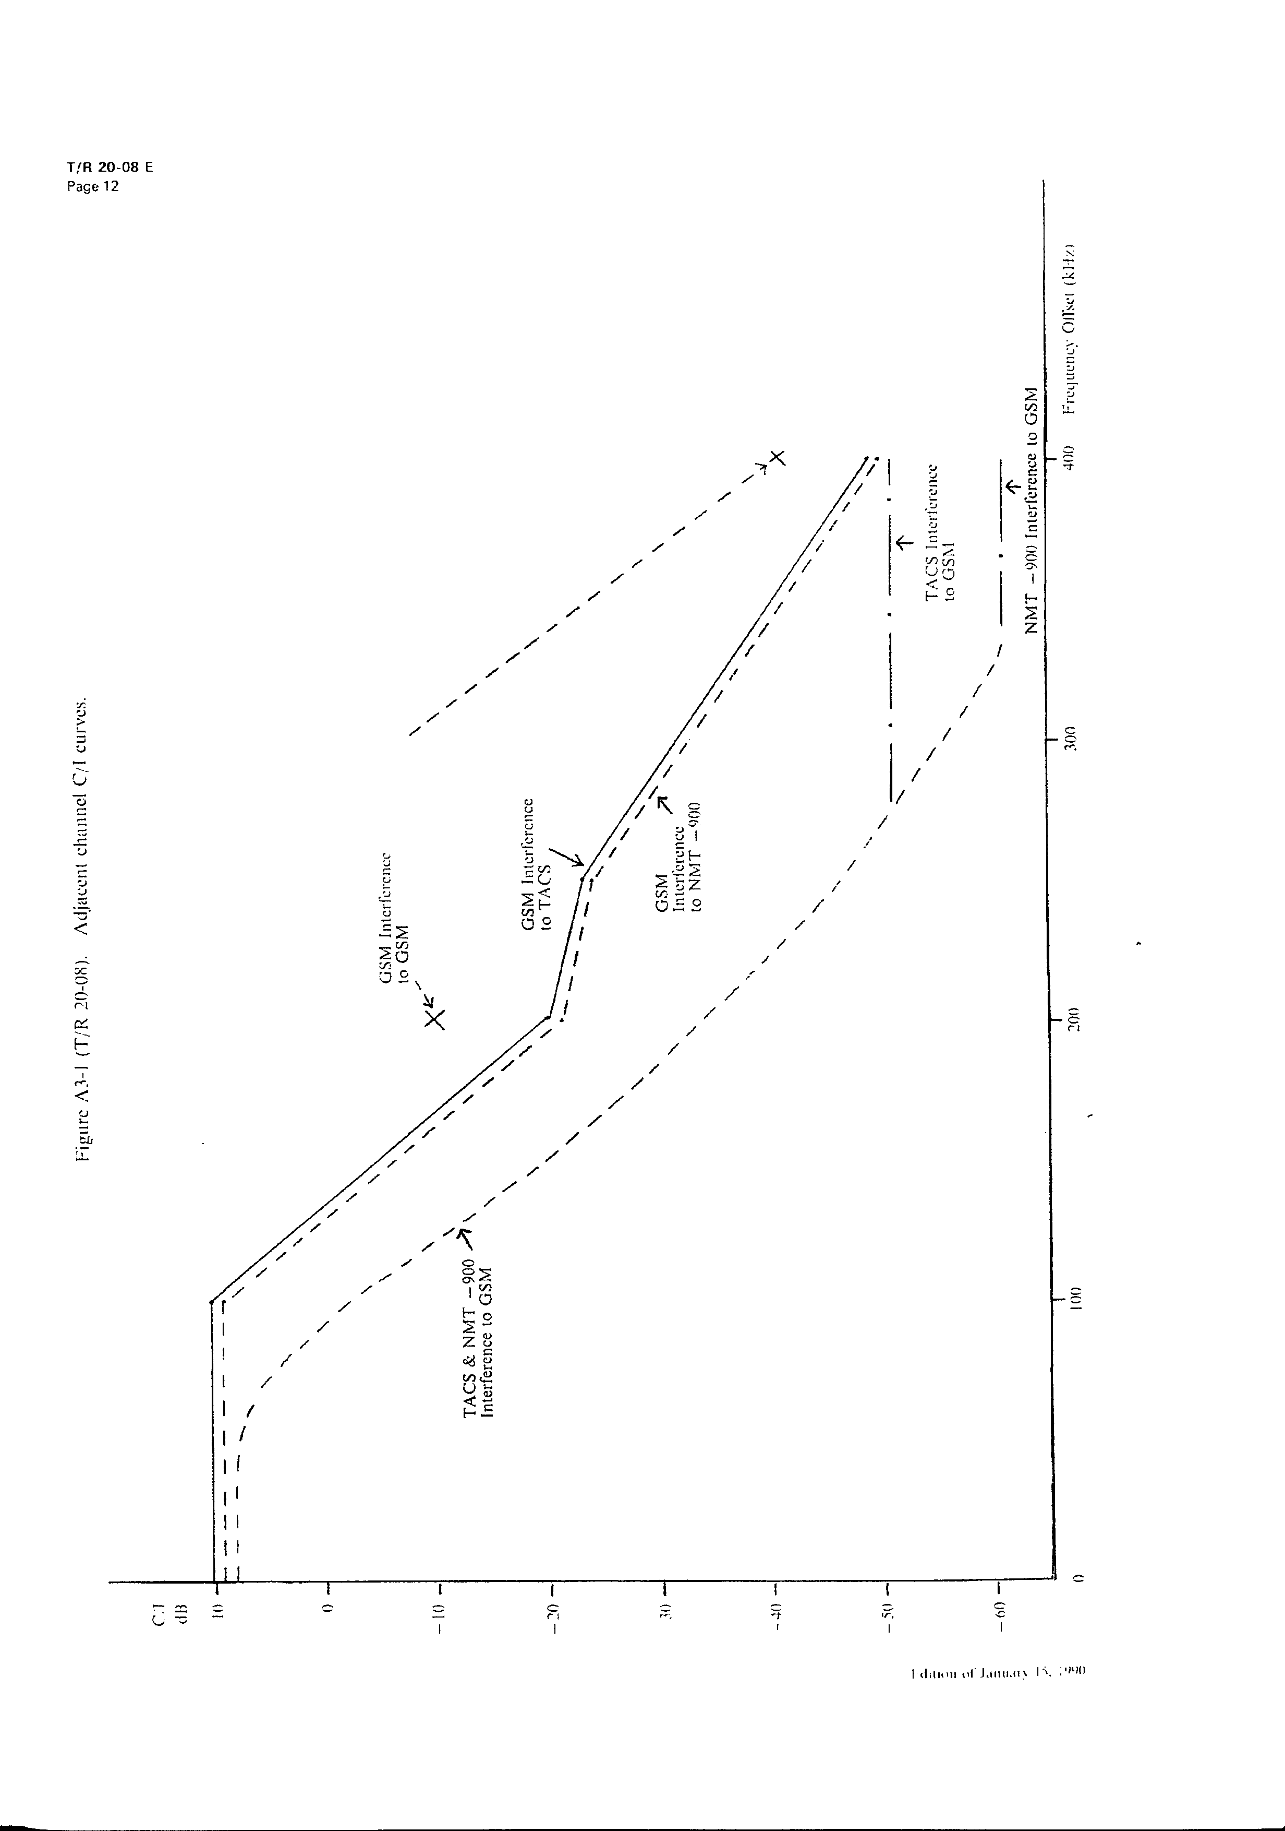

Figure A3-1 (T/R 20-08). Adjacent channel C/I curves. | A3.1. attēls (T/R 20-08) Blakus kanāla C/I līknes
Frequency Offset (kHz) | Radiofrekvences nobīde (kHz)
GSM Interference to GSM | GSM traucējumi GSM
GSM Interference to TACS | GSM traucējumi TACS
GSM Interference to NMT - 900 | GSM traucējumi NMT – 900
TACS Interference to GSM | TACS traucējumi GSM
NMT –900 Interference to GSM | NMT – 900 traucējumi GSM
TACS & NMT – 900 Interference to GSM | TACS un NMT -900 traucējumi GSM
C/I | C/I
dB | dB

4. pielikums

TEHNISKIE PARAMETRI FREKVENČU KOORDINĀCIJAI STARP GSM SISTĒMU UN ESOŠAJIEM FIKSĒTAJIEM DIENESTIEM 890 – 915 MHz/935 – 960 MHz RADIOFREKVENČU JOSLĀS

Izmanto šādas C/I attiecības:

vēlamās | traucējošās | kopējais kanāls | 200 kHz | 400 kHz
GSM | fiksētais | 9dB | – 33 dB | – 51 dB
fiksētais | GSM | pēc divpusēja nolīguma

